UNIVERSIDAD AUTONOMA GABRIEL RENE MORENO

FACULTAD DE INGENIERÍA EN CIENCIAS DE LA COMPUTACIÓN Y TELECOMUNICACIONES

Backend Frontend Pagina APK Flutter


Movil Microservicio AI

2do Parcial Workflow Manager: Sistema de Gestión de Trámites y Políticas de negocio
Materia: Software I Docente: Rolando Antonio Martinez Canedo
Integrante:
Martínez Martínez Nataly Vanessa 223059676

12 de Mayo del 2026
ÍNDICE
PERFIL 1
INTRODUCCIÓN 1
OBJETIVO GENERAL 1
OBJETIVOS ESPECÍFICOS 1
DESCRIPCIÓN DEL PROBLEMA 2
ALCANCE 2
MARCO TEÓRICO 4
2.1. PUDS 4
2.2. UML y modelado de políticas 4
2.3. Gestión documental y trazabilidad 4
2.4. Colaboración en tiempo real 4
2.5. Inteligencia artificial local 4
2.6. Arquitectura de servicios 5
2.7. Comparativa de tecnologías 5
CAPÍTULO 2 FLUJO DE TRABAJO: CAPTURA DE REQUISITOS 6
Identificar actores y casos de uso 6
Priorizar casos de uso 6
Especificar casos de uso 6
Ciclo #1 6
CU01. Gestionar acceso, usuarios y roles 6
CU02. Administrar políticas académicas 7
CU03. Diseñar diagrama de actividades UML 7
CU04. Configurar formularios y requisitos 8
CU05. Registrar y avanzar un trámite 8
CU06. Gestionar expedientes documentales 9
CU07. Editar documentos colaborativamente 9
CU08. Consultar mesa de control 10
CU09. Gestionar notificaciones y trazabilidad 10
Ciclo #2 11
CU10. Analizar riesgos operativos con IA local 11
CU11. Interactuar con Asistente EASY 11
CU12. Generar reportes de gestión 12
CU13. Administrar gobierno y configuración 12
CU14. Operar desde el canal móvil 13
Estructurar el modelo de casos de uso 13
CAPÍTULO 3: ANÁLISIS 15
Análisis de arquitectura 15
Identificar paquetes 15
Análisis de casos de uso 15
Colaboración y persistencia versionada 15
Análisis de clases 16
Análisis de riesgos 17
CAPÍTULO 4 FLUJO DE TRABAJO: DISEÑO 18
Diseño de arquitectura C4 18
Nivel 1: contexto institucional 18
Nivel 2: contenedores y componentes 18
Diseño de datos 18
Modelo de datos lógico 18
Diseño físico y seguridad 19
Vista de despliegue 19
Diseño de experiencia de usuario 20
CAPÍTULO 5 FLUJO DE TRABAJO: IMPLEMENTACIÓN 21
Elección de plataforma de desarrollo de software 21
Lenguajes y frameworks 21
Base de datos e infraestructura 21
Componentes implementados 21
Rutas y servicios principales 21
CAPÍTULO 6 FLUJO DE TRABAJO: PRUEBAS 24
Estrategia de pruebas 24
6.1. Pruebas de autenticación y acceso 24
6.2. Pruebas de gestión de políticas y formularios 25
6.3. Pruebas de workflow y expedientes 25
6.4. Pruebas de colaboración y trazabilidad 25
6.5. Pruebas de riesgos, asistente y reportes 25
Manual de usuario de EASYDOC 25
Acceder y reconocer la mesa de control 25
Crear o editar una política 26
Administrar expedientes y documentos 27
Consultar riesgos y tomar decisiones 28
Cierre de la operación 29
BIBLIOGRAFÍAS 30

PERFIL

INTRODUCCIÓN
La Dirección de Carrera requiere atender solicitudes académicas, conservar expedientes, aplicar políticas institucionales y dar seguimiento oportuno a cada trámite. Cuando estas tareas se resuelven mediante correos, carpetas aisladas o formularios no estandarizados, se incrementan las demoras, los documentos se duplican y resulta difícil comprobar quién realizó cada acción.
EASYDOC es una plataforma web y móvil orientada a una Dirección de Carrera universitaria. Integra una mesa de control académica, biblioteca de políticas, diseñador de actividades UML, formularios dinámicos, repositorio documental, colaboración, auditoría, reportes y análisis de riesgos. Su propósito es convertir el flujo académico en un proceso trazable, gobernado y comprensible para estudiantes, secretarías, responsables y dirección.
La solución aplica el Proceso Unificado de Desarrollo de Software (PUDS): está dirigida por casos de uso, centrada en la arquitectura y organizada por iteraciones. La descripción funcional se expresa con UML 2.5.1 para conservar una relación verificable entre los requisitos, el diseño, la implementación y las pruebas (Object Management Group [OMG], 2017; Jacobson et al., 1999).

OBJETIVO GENERAL
Implementar una plataforma integral de gestión documental académica que permita modelar y publicar políticas de negocio, registrar y seguir trámites, administrar expedientes y formularios, colaborar sobre los procesos, analizar riesgos operativos y producir evidencia auditable para la Dirección de Carrera.

OBJETIVOS ESPECÍFICOS
- Estandarizar las políticas académicas mediante diagramas de actividad UML y formularios asociados a requisitos documentales.
- Centralizar expedientes, versiones y permisos para asegurar disponibilidad, integridad y rastreabilidad de los documentos.
- Ofrecer una mesa de control que priorice solicitudes, muestre riesgos y permita a los responsables tomar decisiones oportunas.
- Aplicar autenticación JWT, control de acceso por roles y registros de auditoría para proteger información académica.
- Incorporar un asistente y analítica local que sugieran rutas, alerten cuellos de botella y faciliten reportes de gestión.

DESCRIPCIÓN DEL PROBLEMA
Las solicitudes de certificados, homologaciones, becas, casos especiales y otros trámites académicos involucran documentos, validaciones, decisiones y plazos. En un flujo no integrado, el estudiante desconoce el estado real de su solicitud; las secretarías repiten validaciones; y Dirección no cuenta con una visión consolidada de la carga ni de los expedientes con riesgo de retraso.
El problema se amplifica cuando una política cambia o un expediente debe ser corregido. Sin una versión formal del flujo, los participantes pueden aplicar reglas distintas. Sin un repositorio con historial, la documentación no es verificable. Sin trazabilidad y alertas, la intervención llega cuando el plazo ya está comprometido.
EASYDOC resuelve esta situación mediante una única fuente de verdad para políticas, instancias de workflow, formularios y documentos. La plataforma separa la definición de una política de su ejecución, conserva revisiones, limita las acciones según el rol y emplea eventos para actualizar la interfaz y el historial institucional.

ALCANCE
Módulo | Alcance funcional
Acceso y gobierno | Autenticación, roles, administración de usuarios, configuración y auditoría de acciones.
Políticas y UML | Biblioteca de políticas, diseñador de actividades, publicación, versionado y exportación de diagramas.
Formularios y workflow | Campos configurables, requisitos adjuntos, inicio y avance de trámites según la política publicada.
Expedientes | Carpetas, documentos, versiones, previsualización, permisos y colaboración.
Control y riesgos | Mesa de control, métricas, alertas de cuello de botella y recomendaciones de IA local.
Asistencia y reportes | Asistente EASY, búsqueda contextual y generación de reportes de gestión.
Canal móvil | Acceso móvil a información priorizada, sesión segura y continuidad de consulta.

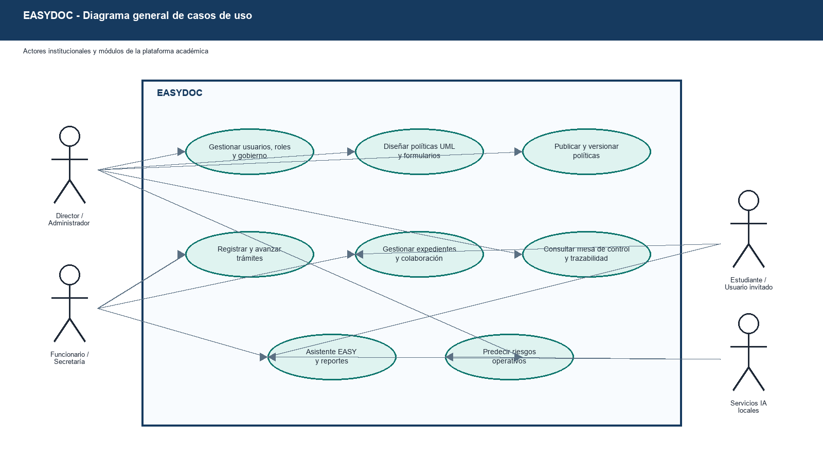
Figura 1. Diagrama general de casos de uso de EASYDOC.

MARCO TEÓRICO

2.1. PUDS
El Proceso Unificado organiza el trabajo en inicio, elaboración, construcción y transición. Su valor para EASYDOC radica en que los casos de uso académicos orientan las iteraciones, la arquitectura reduce riesgos de integración y las pruebas validan cada incremento antes de su liberación (Jacobson et al., 1999).

2.2. UML y modelado de políticas
UML proporciona una notación estandarizada para visualizar, especificar y documentar artefactos de software. En EASYDOC los diagramas de actividad describen los pasos, decisiones y responsables de una política académica; los diagramas de clases y componentes mantienen la coherencia con el diseño técnico (OMG, 2017).

2.3. Gestión documental y trazabilidad
Un sistema de gestión documental debe administrar el ciclo de vida del expediente: registro, clasificación, acceso, modificación, versiones, conservación y consulta. En EASYDOC los documentos se relacionan con carpetas, versiones y registros de auditoría para permitir que una decisión académica pueda reconstruirse a partir de su evidencia.

2.4. Colaboración en tiempo real
Los canales WebSocket permiten comunicación bidireccional entre cliente y servidor. El uso de salas por política evita mezclar operaciones de procesos distintos y permite informar presencia, cambios y conflictos de revisión sin recargar la interfaz.

2.5. Inteligencia artificial local
La analítica de EASYDOC emplea datos de flujos institucionales para indicar carga, anomalías documentales y rutas recomendadas. La recomendación no sustituye al responsable académico: expone evidencia, riesgo y una acción sugerida que debe ser validada por el rol competente.

2.6. Arquitectura de servicios
Angular facilita una interfaz web modular; FastAPI expone contratos REST y WebSocket con validación basada en tipos; MongoDB almacena estructuras documentales flexibles; Redis sirve como caché y broker; y MinIO ofrece almacenamiento compatible con S3. Esta combinación prioriza modularidad, mantenibilidad e integración por interfaces (Angular, 2026; FastAPI, 2026; MongoDB, 2026).

2.7. Comparativa de tecnologías
Necesidad | Tecnología seleccionada | Criterio de selección
Cliente web | Angular 22 | Componentes, rutas, formularios reactivos y ecosistema institucional.
API | FastAPI + Pydantic | Contratos tipados, documentación OpenAPI y soporte asíncrono.
Persistencia | MongoDB + Beanie | Modelos documentales y evolución de formularios sin migraciones rígidas.
Eventos | WebSocket + Redis | Actualización colaborativa y separación de tareas en segundo plano.
Archivos | MinIO / S3 | Objetos versionables y almacenamiento desacoplado.
Móvil | Flutter | Base multiplataforma para consulta y continuidad operativa.

CAPÍTULO 2 FLUJO DE TRABAJO: CAPTURA DE REQUISITOS

Identificar actores y casos de uso
Los actores fueron identificados desde las responsabilidades reales de una Dirección de Carrera. El acceso a cada capacidad depende del rol, de la política publicada y de los permisos del expediente asociado.
Actor | Responsabilidad | Interacción principal
Director / administrador | Gobierna usuarios, políticas, publicación, reportes y control institucional. | Biblioteca de políticas, gobierno, riesgos y auditoría.
Secretaría / funcionario | Valida requisitos, ejecuta tareas asignadas y administra expedientes. | Mesa de control, formularios y repositorio.
Estudiante | Registra solicitudes, adjunta requisitos y consulta resultados. | Trámites, expedientes y notificaciones.
Servicio IA local | Analiza patrones y propone una ruta o alerta contextual. | Riesgos, asistente y reportes.

Priorizar casos de uso
Ciclo | Casos priorizados | Criterio
Ciclo 1 | CU01 a CU09 | Operación mínima: identidad, políticas, formularios, workflow, expediente y trazabilidad.
Ciclo 2 | CU10 a CU14 | Optimización: IA local, reportes, gobierno ampliado y canal móvil.

Especificar casos de uso

Ciclo #1

CU01. Gestionar acceso, usuarios y roles
Elemento | Especificación
Nombre de CU | CU01. Gestionar acceso, usuarios y roles
Propósito | Administrar identidades, roles y sesión segura.
Actores | Director / administrador
Actor iniciador | Director / administrador
Precondición | Cuenta autorizada.
Flujo principal | El administrador registra o modifica un usuario, asigna rol y el sistema valida la operación antes de persistirla.
Postcondición | La cuenta queda disponible con permisos consistentes.
Excepción | Correo duplicado, rol no permitido o sesión vencida.

CU02. Administrar políticas académicas
Elemento | Especificación
Nombre de CU | CU02. Administrar políticas académicas
Propósito | Crear, consultar, publicar o archivar una política.
Actores | Director / administrador
Actor iniciador | Director / administrador
Precondición | Sesión con permiso de gestión.
Flujo principal | El responsable define nombre, estado y metadatos; la biblioteca conserva la política y su versión vigente.
Postcondición | Política creada, actualizada o publicada.
Excepción | Nombre inválido, permiso insuficiente o conflicto de versión.

CU03. Diseñar diagrama de actividades UML
Elemento | Especificación
Nombre de CU | CU03. Diseñar diagrama de actividades UML
Propósito | Representar la secuencia, decisiones y responsables de una política.
Actores | Director / administrador
Actor iniciador | Director / administrador
Precondición | Política en edición.
Flujo principal | El usuario agrega inicio, actividades, decisiones, fork, join y fin; enlaza los nodos y registra el diagrama.
Postcondición | Diagrama válido asociado a la política.
Excepción | Nodos desconectados, ausencia de inicio/fin o enlace inválido.

CU04. Configurar formularios y requisitos
Elemento | Especificación
Nombre de CU | CU04. Configurar formularios y requisitos
Propósito | Definir campos y adjuntos exigidos por la política.
Actores | Director / administrador
Actor iniciador | Director / administrador
Precondición | Política y nodo de tarea disponibles.
Flujo principal | El usuario agrega campos, opciones, obligatoriedad y archivos requeridos; la plataforma valida la definición.
Postcondición | Formulario reutilizable publicado.
Excepción | Campo sin etiqueta, requisito duplicado o tipo no admitido.

CU05. Registrar y avanzar un trámite
Elemento | Especificación
Nombre de CU | CU05. Registrar y avanzar un trámite
Propósito | Ejecutar una solicitud conforme a la política publicada.
Actores | Estudiante, Secretaría
Actor iniciador | Estudiante
Precondición | Política publicada y requisitos iniciales disponibles.
Flujo principal | Se inicia la instancia, se captura el formulario y el motor dirige la tarea al siguiente nodo según la regla definida.
Postcondición | Trámite actualizado con estado y nodo actual.
Excepción | Requisitos incompletos, política no publicada o decisión sin ruta.

CU06. Gestionar expedientes documentales
Elemento | Especificación
Nombre de CU | CU06. Gestionar expedientes documentales
Propósito | Centralizar documentos, carpetas, metadatos y permisos.
Actores | Secretaría, Director
Actor iniciador | Secretaría
Precondición | Usuario autenticado.
Flujo principal | El usuario carga, clasifica, busca, consulta o versiona un documento; se registra el evento correspondiente.
Postcondición | Expediente actualizado y trazable.
Excepción | Archivo inválido, permiso insuficiente o almacenamiento no disponible.

CU07. Editar documentos colaborativamente
Elemento | Especificación
Nombre de CU | CU07. Editar documentos colaborativamente
Propósito | Permitir trabajo concurrente controlado en un recurso compartido.
Actores | Secretaría, Director
Actor iniciador | Secretaría
Precondición | Documento editable y permiso de modificación.
Flujo principal | Los participantes abren el documento, realizan cambios y la plataforma conserva una nueva versión y actividad de colaboración.
Postcondición | Versión y participación registradas.
Excepción | Conflicto de edición, conexión perdida o acceso de solo lectura.

CU08. Consultar mesa de control
Elemento | Especificación
Nombre de CU | CU08. Consultar mesa de control
Propósito | Visualizar solicitudes, estados, carga y prioridades.
Actores | Director, Secretaría
Actor iniciador | Director
Precondición | Sesión autenticada.
Flujo principal | El actor abre la mesa de control, filtra información y consulta las alertas o cola de documentos recientes.
Postcondición | Visión consolidada de la operación.
Excepción | Sin datos para el filtro o conectividad temporalmente no disponible.

CU09. Gestionar notificaciones y trazabilidad
Elemento | Especificación
Nombre de CU | CU09. Gestionar notificaciones y trazabilidad
Propósito | Informar eventos y conservar evidencia de acciones.
Actores | Todos los roles
Actor iniciador | Todos los roles
Precondición | Evento de negocio generado.
Flujo principal | El sistema registra el evento, notifica al destinatario por el canal disponible y permite consultar la auditoría.
Postcondición | Notificación y registro auditables.
Excepción | Destinatario no disponible; se conserva para reintento o consulta.

Ciclo #2

CU10. Analizar riesgos operativos con IA local
Elemento | Especificación
Nombre de CU | CU10. Analizar riesgos operativos con IA local
Propósito | Detectar anomalías, rutas lentas y oportunidades de reasignación.
Actores | Director
Actor iniciador | Director
Precondición | Datos históricos suficientes.
Flujo principal | El usuario selecciona periodo y trámite; el servicio calcula métricas, muestra riesgo y explica la recomendación.
Postcondición | Riesgo priorizado con acción sugerida.
Excepción | Datos insuficientes o modelo local no disponible.

CU11. Interactuar con Asistente EASY
Elemento | Especificación
Nombre de CU | CU11. Interactuar con Asistente EASY
Propósito | Resolver consultas sobre políticas, expedientes y rutas de atención.
Actores | Estudiante, Secretaría, Director
Actor iniciador | Estudiante
Precondición | Sesión o contexto permitido.
Flujo principal | El actor formula una consulta y el asistente devuelve una respuesta contextual, ruta propuesta o pregunta de aclaración.
Postcondición | Interacción registrada sin alterar la política de forma automática.
Excepción | Consulta ambigua, contexto no autorizado o sin resultados.

CU12. Generar reportes de gestión
Elemento | Especificación
Nombre de CU | CU12. Generar reportes de gestión
Propósito | Obtener reportes operativos y exportables.
Actores | Director
Actor iniciador | Director
Precondición | Permiso de reporte.
Flujo principal | El usuario define periodo y criterio; el sistema consolida métricas, produce una vista y habilita la exportación.
Postcondición | Reporte disponible para consulta.
Excepción | Filtro inválido, datos insuficientes o formato no soportado.

CU13. Administrar gobierno y configuración
Elemento | Especificación
Nombre de CU | CU13. Administrar gobierno y configuración
Propósito | Gestionar parámetros, perfiles y políticas de seguridad.
Actores | Director / administrador
Actor iniciador | Director / administrador
Precondición | Rol administrador.
Flujo principal | El administrador revisa la configuración, ajusta parámetros permitidos y consulta controles de cumplimiento.
Postcondición | Configuración institucional actualizada.
Excepción | Cambio no permitido o autorización insuficiente.

CU14. Operar desde el canal móvil
Elemento | Especificación
Nombre de CU | CU14. Operar desde el canal móvil
Propósito | Consultar información priorizada y mantener sesión segura desde móvil.
Actores | Director, Secretaría
Actor iniciador | Director
Precondición | Aplicación instalada y usuario autorizado.
Flujo principal | El usuario inicia sesión, consulta tablero y recibe información de tareas o alertas relevantes.
Postcondición | Consulta móvil coherente con el perfil del usuario.
Excepción | Dispositivo no autorizado, biometría fallida o sesión expirada.

Estructurar el modelo de casos de uso
Los casos de uso se agrupan por responsabilidad y se conectan a los módulos de EasyDoc. Esta estructura permite que cada caso pueda rastrearse a clases, componentes, rutas de interfaz y pruebas funcionales.
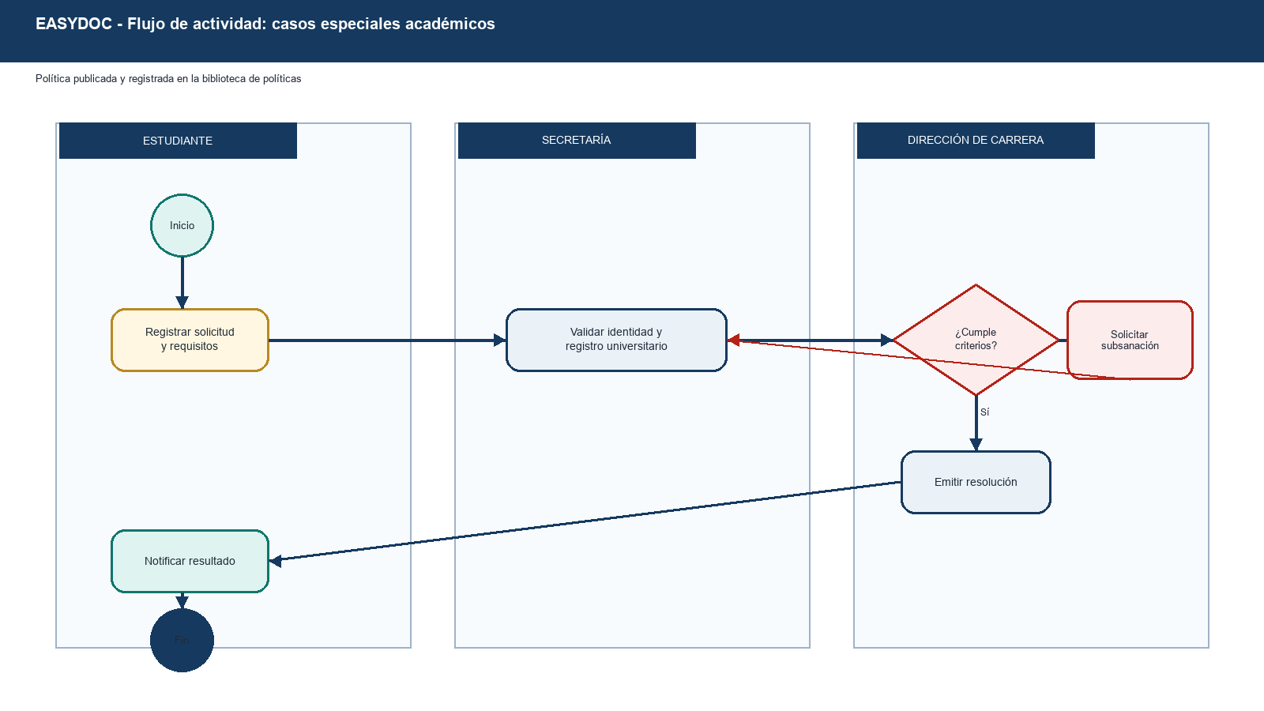
Figura 2. Flujo de actividad de la política Casos Especiales Académicos.

CAPÍTULO 3: ANÁLISIS

Análisis de arquitectura
La arquitectura separa presentación, aplicación, dominio e infraestructura. Las rutas de FastAPI reciben solicitudes REST y WebSocket; los servicios aplican reglas; los modelos y esquemas validan datos; y los adaptadores acceden a MongoDB, Redis, MinIO y servicios externos. Esta separación disminuye el acoplamiento y hace que los módulos puedan evolucionar sin alterar la interfaz pública.

Identificar paquetes
Paquete | Responsabilidad | Relación con CU
Frontend Angular | Vistas, guardas, componentes y servicios de API. | CU01-CU14
Routers FastAPI | Contratos REST/WebSocket, autenticación y validación de solicitudes. | CU01-CU13
Servicios | Reglas de políticas, workflow, archivos, auditoría, IA y reportes. | CU02-CU12
Modelos y esquemas | Persistencia documental y contratos Pydantic. | CU01-CU13
Workers | Procesamiento diferido de reportes, notificaciones y tareas de análisis. | CU06, CU09, CU10, CU12

Análisis de casos de uso

Colaboración y persistencia versionada
La edición de una política combina una actualización REST versionada con un canal de colaboración. El guardado incluye la versión esperada; si otra persona publicó una revisión antes, se devuelve un conflicto que evita sobrescribir cambios. Las operaciones y la presencia se difunden solo a las sesiones de esa política.
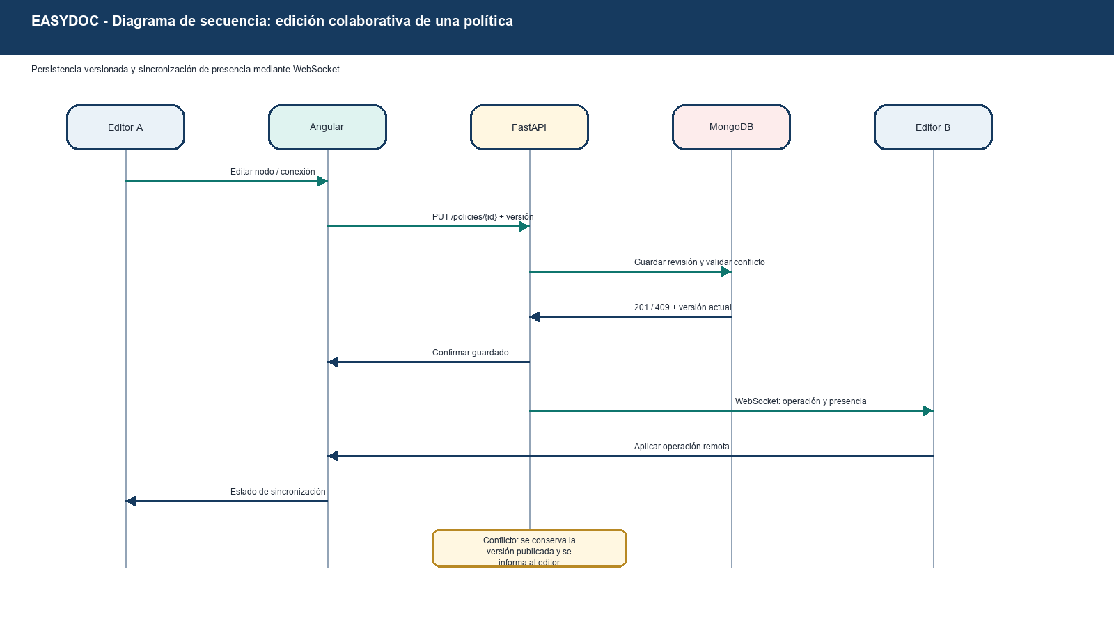
Figura 3. Secuencia de colaboración, versionado y control de conflictos.

Análisis de clases
El dominio se construye alrededor de la identidad, la política y el expediente. Una política se revisa como unidad versionada; una instancia de flujo conserva su estado; y un documento obtiene versiones propias. La auditoría conecta cada recurso con la acción y el usuario que la ejecutó.
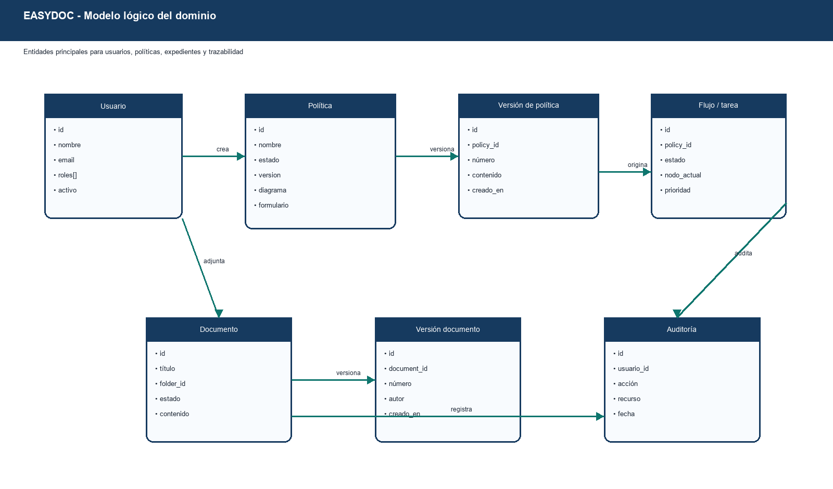
Figura 4. Modelo lógico del dominio documental y de workflow.

Análisis de riesgos
Riesgo | Impacto | Mitigación implementada
Edición simultánea | Pérdida de cambios en políticas. | Versionado optimista, respuesta 409 y difusión por sala WebSocket.
Documento incompleto | Retraso o decisión no sustentada. | Formularios con obligatoriedad y requisitos de archivo independientes.
Acceso no autorizado | Exposición de información académica. | JWT, roles, guardas de rutas y registro de auditoría.
Cuello de botella | Incumplimiento de plazos de atención. | Mesa de control, indicadores y recomendación local de riesgo.
Falla de infraestructura | Interrupción de la operación. | Servicios desacoplados en contenedores y datos persistentes.

CAPÍTULO 4 FLUJO DE TRABAJO: DISEÑO

Diseño de arquitectura C4

Nivel 1: contexto institucional
EASYDOC se sitúa entre los miembros de la Dirección de Carrera y sus expedientes académicos. Los usuarios consultan, registran y gobiernan procesos desde la web o el móvil; los servicios de aplicación realizan validaciones, persistencia, procesamiento y análisis.

Nivel 2: contenedores y componentes
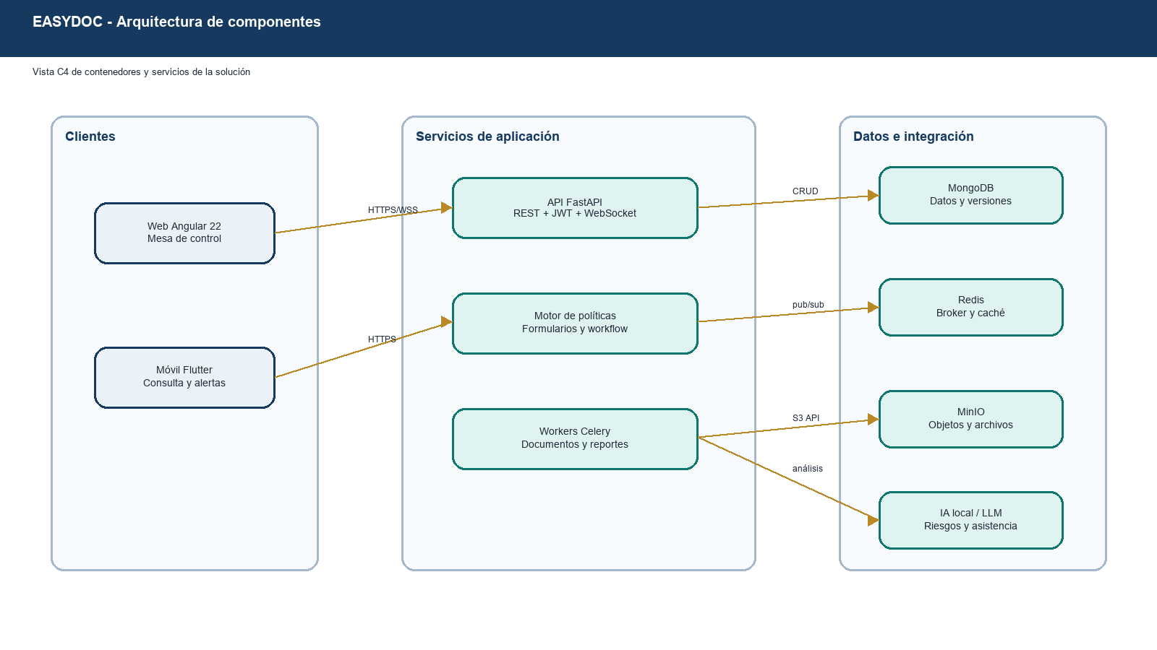
Figura 5. Componentes de EASYDOC y sus integraciones principales.

Diseño de datos

Modelo de datos lógico
Colección / entidad | Propósito | Relaciones relevantes
users y roles | Identidad, permisos y perfiles institucionales. | Usuario posee roles y genera auditoría.
policies y policy_versions | Políticas UML, formularios, estado y revisiones. | Política posee historial y origina workflows.
workflows y workflow_tasks | Instancias de trámite, nodo actual y tareas. | Workflow referencia política y expedientes.
documents, folders y document_versions | Archivos, clasificación y control de versiones. | Documento pertenece a carpeta y posee versiones.
audit_logs y notifications | Trazabilidad y comunicación de eventos. | Referencian usuario, recurso o trámite.
conversations y collaboration_sessions | Contexto de asistencia y presencia colaborativa. | Se vinculan al usuario y a la política/documento.

Diseño físico y seguridad
MongoDB conserva los documentos de negocio y sus índices; Redis provee caché y cola de trabajo; MinIO concentra archivos binarios; y los workers realizan tareas que no deben bloquear la respuesta web. Las credenciales se gestionan mediante variables de entorno y las operaciones sensibles quedan sujetas a autorización y auditoría.

Vista de despliegue
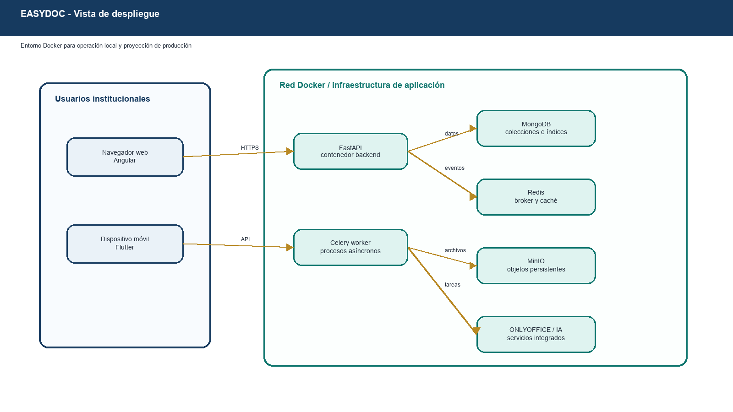
Figura 6. Despliegue lógico de EASYDOC con servicios Docker.

Diseño de experiencia de usuario
La interfaz emplea una jerarquía institucional: navegación lateral para los módulos, barra superior de búsqueda y estado institucional, tarjetas de control y paneles especializados. La biblioteca y el diseñador reducen la complejidad de las políticas al mostrar el flujo, las propiedades y los requisitos en una misma pantalla.
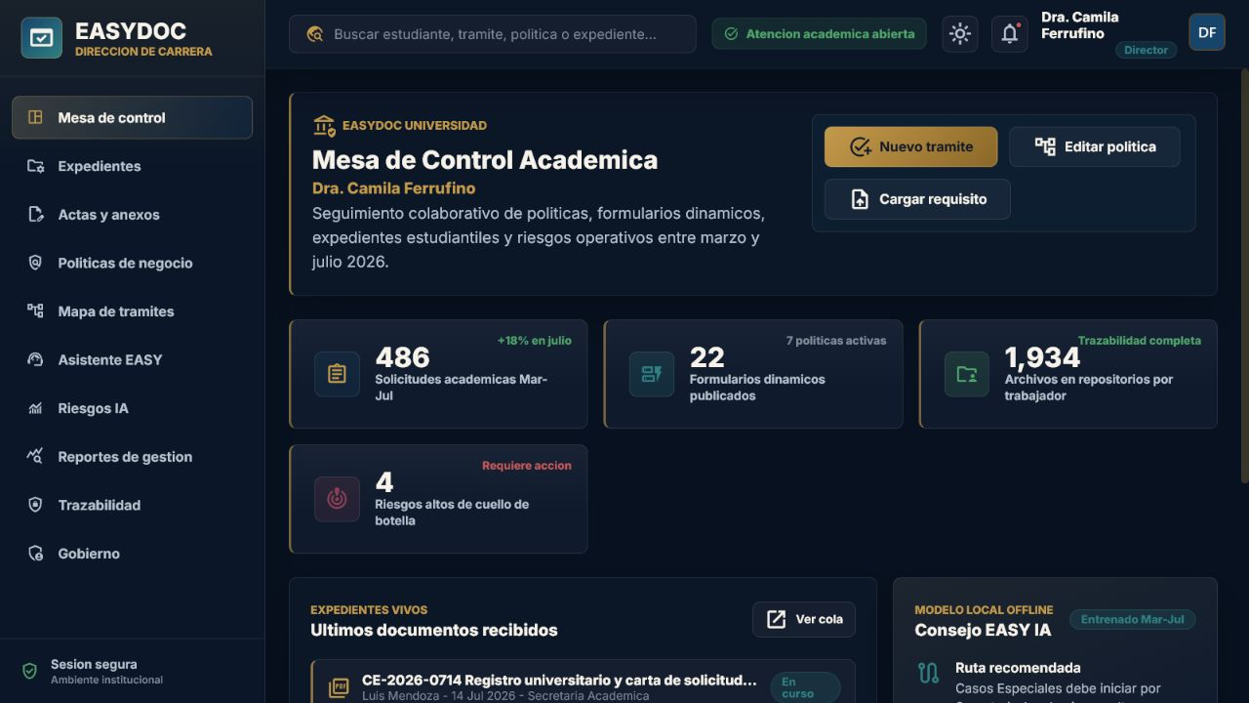
Figura 7. Mesa de Control Académica de EASYDOC.

CAPÍTULO 5 FLUJO DE TRABAJO: IMPLEMENTACIÓN

Elección de plataforma de desarrollo de software

Lenguajes y frameworks
El frontend se implementa con Angular 22 y TypeScript; el backend se desarrolla con Python, FastAPI y Pydantic; y el canal móvil utiliza Flutter y Dart. La selección responde a la necesidad de interfaces modulares, contratos explícitos, validación de datos y una experiencia multiplataforma.

Base de datos e infraestructura
MongoDB almacena recursos con estructura variable, como diagramas y formularios; Redis actúa como broker y caché; MinIO aporta almacenamiento de objetos; y Celery procesa tareas asíncronas. Docker Compose describe el conjunto de servicios y permite ejecutar el entorno local de manera reproducible (Docker, 2026; MongoDB, 2026).

Componentes implementados
Capa | Componentes implementados | Resultado
Web | Dashboard, repositorio, editor, políticas, UML, asistente, riesgos, reportes, auditoría y gobierno. | Navegación institucional y vistas especializadas.
Backend | Routers, servicios, modelos, esquemas, autenticación, auditoría, reportes y colaboración. | API REST/WebSocket con reglas de dominio.
Datos | Modelos Beanie, seeds, índices y almacenamiento de objetos. | Persistencia y demostración con datos académicos.
Móvil | Sesión, biometría, tablero y navegación base. | Acceso portátil y seguro a información priorizada.

Rutas y servicios principales
Interfaz | Servicio | Finalidad
/policies | POST/GET/PUT /api/policies | Crear, consultar y versionar políticas.
/uml-designer | WebSocket de colaboración de políticas | Difundir presencia y operaciones por política.
/repository | API de documentos y almacenamiento S3 | Gestionar archivos, versiones y permisos.
/predictions | Servicio de predicción local | Exponer riesgos, anomalías y rutas sugeridas.
/reports | Generador de reportes | Consolidar y exportar información de gestión.
/audit | Servicio de auditoría | Consultar historial verificable de acciones.

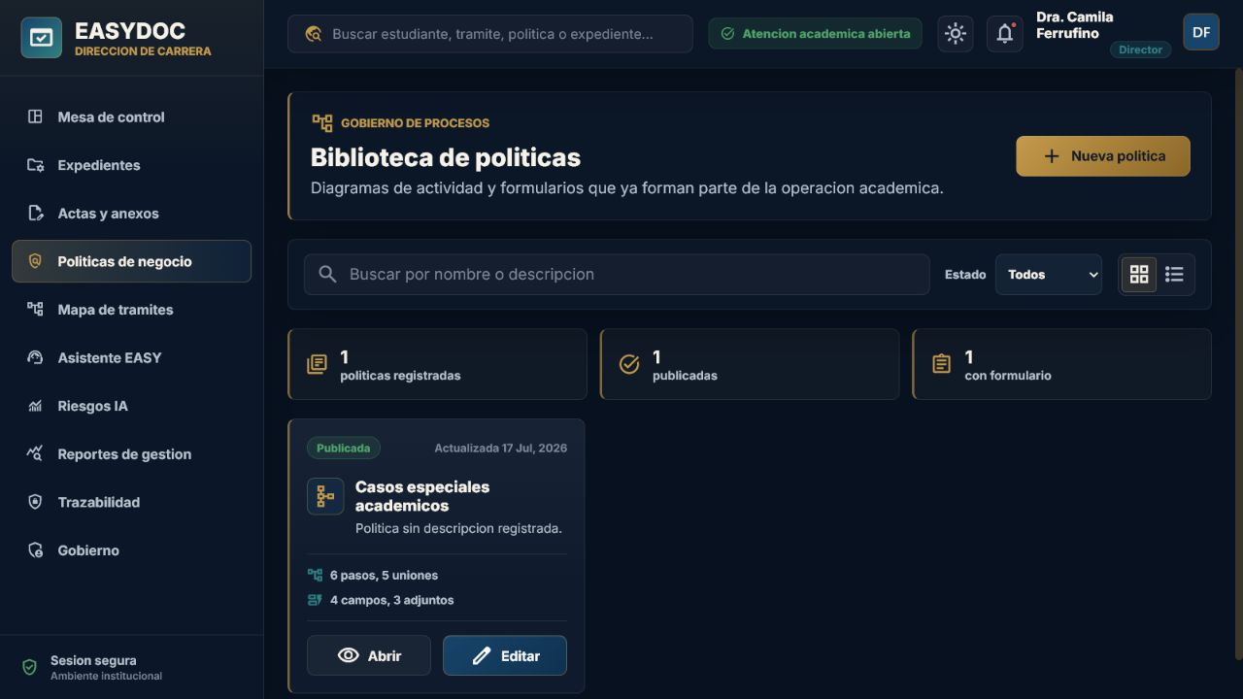
Figura 8. Biblioteca de políticas académicas publicadas.
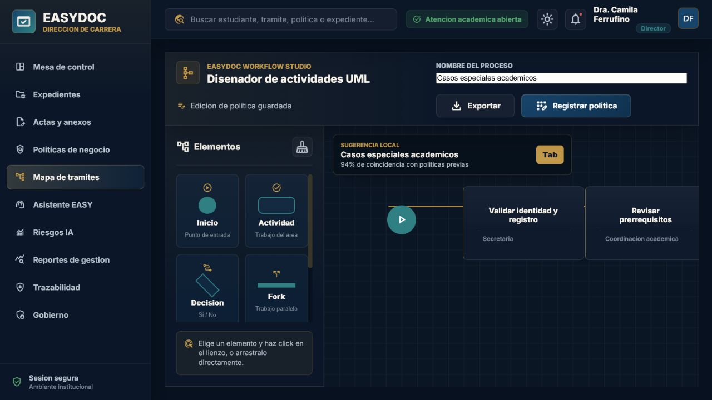
Figura 9. Política publicada en el diseñador UML de EASYDOC.

CAPÍTULO 6 FLUJO DE TRABAJO: PRUEBAS

Estrategia de pruebas
La validación se organiza por casos de uso, contratos de API, reglas de dominio y recorridos de interfaz. El repositorio contiene pruebas para autenticación, usuarios, roles, documentos, colaboración, políticas, predicciones, reportes, notificaciones, auditoría y modelos de datos. La matriz siguiente consolida los recorridos funcionales representativos de la versión entregada.
ID | Escenario | Resultado esperado | Estado
P-01 | Acceso con rol autorizado | Se crea sesión y se habilitan únicamente las rutas del perfil. | Conforme
P-02 | Registro y guardado de política | La política aparece en la biblioteca con su versión. | Conforme
P-03 | Edición de diagrama UML | Nodos, enlaces y etiquetas se conservan al recargar. | Conforme
P-04 | Formulario con requisito obligatorio | No se avanza mientras falte evidencia requerida. | Conforme
P-05 | Inicio y avance de trámite | El motor actualiza nodo, estado, prioridad e historial. | Conforme
P-06 | Carga y versionado documental | El expediente conserva archivo, metadatos y nueva versión. | Conforme
P-07 | Colaboración de política | La operación se difunde a la sala y el conflicto se informa. | Conforme
P-08 | Consulta de mesa de control | Se muestran solicitudes, documentos recientes, alertas y prioridades. | Conforme
P-09 | Predicción de riesgo | Se visualizan anomalías, ruta sugerida e insight de reasignación. | Conforme
P-10 | Reporte de gestión | Se consolida la información solicitada y se habilita exportación. | Conforme

6.1. Pruebas de autenticación y acceso
Se comprobó la navegación protegida por guardas y la diferenciación de vistas según rol. Una sesión segura permite acceder a módulos autorizados y bloquea las rutas administrativas cuando el perfil no corresponde.

6.2. Pruebas de gestión de políticas y formularios
Se verificó el registro de políticas, la creación de diagramas, la persistencia de formularios, la publicación y la recuperación desde la biblioteca. La interfaz comunica claramente el estado de borrador o edición guardada.

6.3. Pruebas de workflow y expedientes
Se validó que una solicitud se inicie únicamente con una política publicada, que los requisitos obligatorios se controlen y que los cambios en documentos originen versiones y auditoría.

6.4. Pruebas de colaboración y trazabilidad
El canal de política autentica la sesión, agrupa usuarios por recurso y expone cambios de presencia. El control de versión evita reemplazar una revisión más reciente de otro editor.

6.5. Pruebas de riesgos, asistente y reportes
Las vistas de IA local presentan indicadores de tiempo, anomalías, rutas sugeridas y recomendaciones. La recomendación se muestra como apoyo a la decisión y no modifica un trámite sin intervención humana.

Manual de usuario de EASYDOC

Acceder y reconocer la mesa de control
Después de iniciar sesión, el usuario encuentra la Mesa de Control Académica. Las tarjetas superiores resumen solicitudes, formularios, archivos, riesgos y el consejo de IA. Use la barra lateral para abrir el módulo requerido y la búsqueda superior para localizar un estudiante, expediente, trámite o política.

Figura 10. Pantalla inicial y Mesa de Control Académica.

Crear o editar una política
Abra Políticas de negocio y seleccione Nueva política o Editar. En el Diseñador de actividades UML escriba el nombre del proceso, arrastre Inicio, Actividad, Decisión, Fork, Join y Fin al lienzo, conecte los elementos y configure las propiedades. Registre la política cuando el flujo sea válido; podrá volver a abrirla desde la biblioteca.
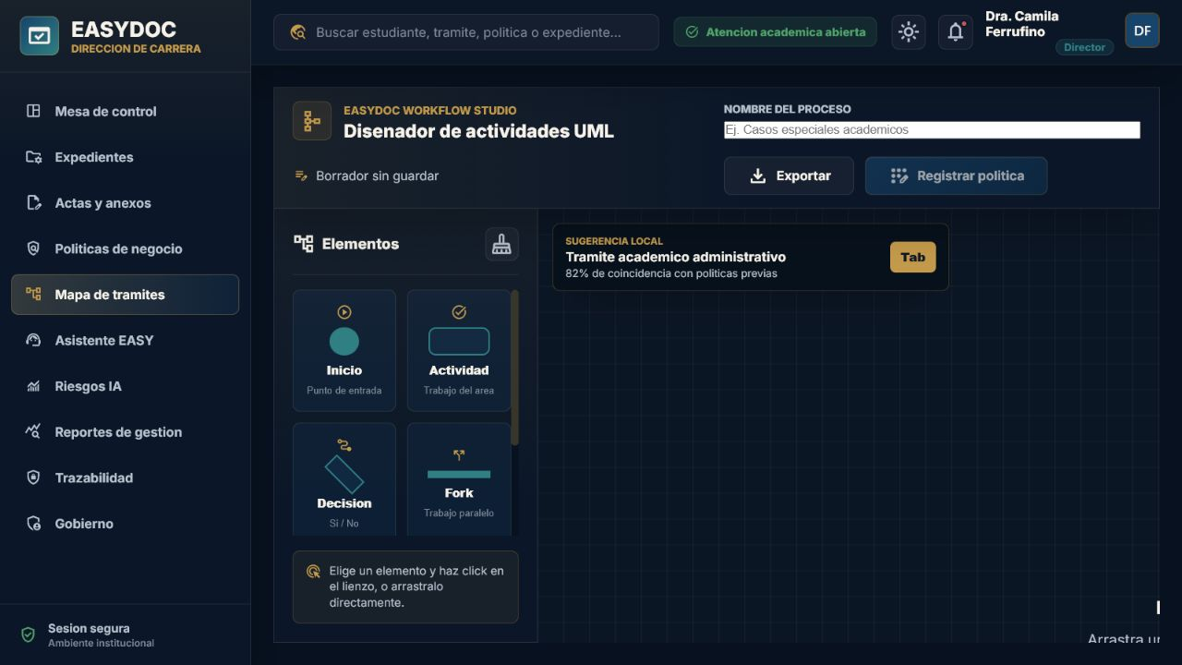
Figura 11. Lienzo del diseñador UML antes de registrar una política.

Administrar expedientes y documentos
Abra Expedientes para elegir una carpeta, filtrar por tipo, autor o etiqueta y cargar archivos. Utilice la búsqueda semántica cuando necesite recuperar contenido por contexto. Antes de modificar un recurso, verifique que su rol tenga permiso de edición; cada operación quedará disponible para trazabilidad.
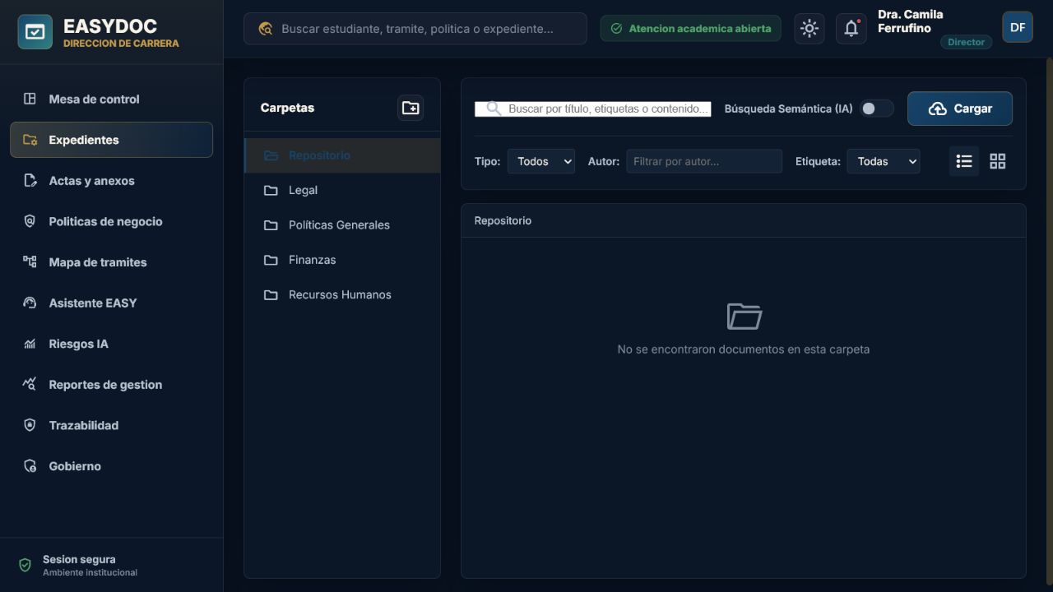
Figura 12. Gestión de carpetas, filtros y búsqueda de expedientes.

Consultar riesgos y tomar decisiones
Abra Riesgos IA, seleccione el periodo y el tipo de trámite. La pantalla presenta el tiempo promedio, las anomalías documentales, el ahorro proyectado, la ruta recomendada y los cuellos de botella. Revise el insight y confirme con el área responsable antes de reasignar recursos o ajustar una política.
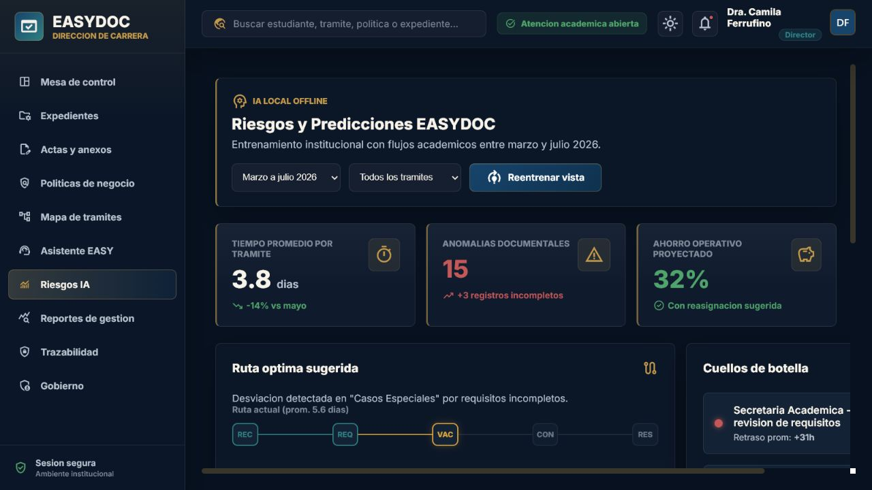
Figura 13. Panel de riesgos y predicciones de EASYDOC.

Cierre de la operación
Al finalizar una tarea, compruebe que el estado del trámite y los documentos se hayan actualizado. Si un usuario informa una inconsistencia, consulte Trazabilidad para identificar el evento, el recurso y el responsable. Las políticas se deben publicar únicamente después de validar su diagrama, formulario y responsables académicos.

BIBLIOGRAFÍAS
Angular. (2026). What is Angular? https://angular.dev/overview
Celery. (2026). Celery documentation. https://docs.celeryq.dev/
Docker. (2026). Docker documentation. https://docs.docker.com/
FastAPI. (2026). FastAPI documentation. https://fastapi.tiangolo.com/
Fielding, R. T. (2000). Architectural styles and the design of network-based software architectures [Doctoral dissertation, University of California, Irvine].
Flutter. (2026). Flutter documentation. https://docs.flutter.dev/
Jacobson, I., Booch, G., & Rumbaugh, J. (1999). The unified software development process. Addison-Wesley.
MinIO. (2026). MinIO object storage documentation. https://min.io/docs/
MongoDB. (2026). MongoDB documentation. https://www.mongodb.com/docs/
Object Management Group. (2017). Unified Modeling Language (UML), version 2.5.1. https://www.omg.org/spec/UML/2.5.1/
Pressman, R. S., & Maxim, B. R. (2020). Software engineering: A practitioner’s approach (9th ed.). McGraw-Hill Education.
Redis. (2026). Redis documentation. https://redis.io/docs/latest/
Sommerville, I. (2015). Software engineering (10th ed.). Pearson.

